Wochenbuch DTS 3

Name: Valentin Adlgasser

Klasse: 3Ic

Schuljahr: 2020

Landesberufsschule 4

Inhalt

1 Green IT - 3 -

1.1 Zusammenfassung der Themen - 3 -

1.2 Aufgabenstellung - 3 -

1.2.1 Welche Symbole hinsichtlich technischer Richtlinien und Materialien bzw. Entsorgung gibt es bzw. welche rechtlichen Richtlinien gibt es allgemein für die Entsorgung? - 3 -

1.2.2 Wie entsorgt man Elektrogeräte umweltgerecht? Worauf muss man achten und welcher Nutzen entsteht dadurch (Elektro-Ade)? - 4 -

1.2.3 Begriff Nachhaltigkeit und „Green IT“ erklären. - 4 -

1.2.4 Konzept, um Nachhaltigkeit in einem Betrieb durchzusetzen. - 4 -

1.3 Quellen - 5 -

2 Mensch-Maschine-Interaktion - 6 -

2.1 Zusammenfassung der Themen - 6 -

2.2 Aufgabenstellung - 6 -

2.2.1 Künstliche Intelligenz und Big Data - 6 -

2.2.2 Maschinenethik - 7 -

2.2.3 Physische Sicherheit und Datensicherheit - 8 -

2.2.4 Internet of Things (IoT) - 9 -

2.3 Quellen - 9 -

3 Betriebssysteme - 10 -

3.1 Zusammenfassung der Themen - 10 -

3.2 Quellen - 11 -

4 Serverdienste - 11 -

4.1 Zusammenfassung der Themen - 11 -

4.2 Aufgabenstellung - 12 -

4.3 Quellen - 12 -

# Green IT

Woche 08.05.2020

Elektromüll ist eines der größten Probleme in unserer Branche, aber was sind eigentlich die Schadstoffe und was kann man dagegen tun?

## Zusammenfassung der Themen

In der Green IT geht es darum Informations- und Kommunikationstechnologien möglichst ressourcenschonend zu nutzen. Es geht einerseits darum Teile wieder zu verwenden und andere Teile, die man nicht mehr wiederverwenden kann, ordnungsgemäß zu entsorgen. Außerdem geht es darum, darauf zu achten welche Rohstoffe bei der Herstellung verbraucht werden und in welchen Mengen.

## Aufgabenstellung

### CE-Kennzeichnung – WikipediaWelche Symbole hinsichtlich technischer Richtlinien und Materialien bzw. Entsorgung gibt es bzw. welche rechtlichen Richtlinien gibt es allgemein für die Entsorgung?

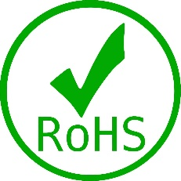Das CE Zeichen dient der Vereinheitlichung von Standards in der EU. Es muss bei Produkten, die in der EU verkauft werden, vorhanden sein. Die Hersteller erklären mit dem Zeichen, dass ihre Produkte den Europäischen Standards entsprechen.

Die Restriction of Hazardous Substances, kurz RoHS, dient der Beschränkung der Verwendung von bestimmten gefährlichen Stoffen in Elektronikgeräten. Das Ziel der RoHS ist es, problematische Bestandteile, wie Blei, Quecksilber oder Cadmium, aus dem Elektroschrott zu verbannen.

Die durchgestrichene Mülltonne ist ein Hinweis für Endnutzer, dass in diesem Geräte Batterien oder Akkus verbaut sind und diese gesondert entsorgt werden müssen. Die Batterien und Akkus müssen in dafür vorgesehene Rücknahmestellen gebracht werden und können dort unentgeltlich entsorgt werden. Für Geräte, bei denen man die Akkus nicht entfernen kann, gibt es eigene Sammelstellen für Elektrogeräte.

### Wie entsorgt man Elektrogeräte umweltgerecht? Worauf muss man achten und welcher Nutzen entsteht dadurch (Elektro-Ade)?

Elektrogeräte dürfen nicht einfach in die Hausmülltonne. Selbst kleine Elektrogeräte, wie zum Beispiel Bohrer oder Akkuschrauber müssen gesondert entsorgt werden. Kleine Geräte müssen zu einer Sammelstelle gebracht werden. Große Geräte wie Waschmaschinen oder Kühlschränke müssen vom Händler zurückgenommen und fachgerecht beseitigt werden. Handys können ebenfalls bei Sammelstellen abgegeben werden oder man spendet sie bei Aktionen wie zum Beispiel der Ö3-Wundertüte. Normale Glühbirnen dürfen im Restmüll entsorgt werden. Energiesparlampen oder Leuchtstoffröhren hingegen müssen zu speziellen Sammelstellen gebracht werden, da sie eine geringe Menge an Quecksilber enthalten. Batterien, wie bereits oben beschrieben, müssen ebenfalls bei speziellen Sammelstellen abgegeben werden.

### Begriff Nachhaltigkeit und „Green IT“ erklären.

**Nachhaltigkeit:** Der Begriff Nachhaltigkeit beinhaltet ein bewusstes und verantwortungsvolles Handeln mit den, uns gegebenen Ressourcen. Dazu gehört: Einsparung an Energie, Erhöhung der Energieeffizienz, Nutzung regenerativer Energien, Verringerter Verbrauch an Materialien wie Papier, Kunststoff, Druckerfarbe etc. und Einsparung an Wasserverbrauch

**Green-IT:** Green-IT ist ein Sammelbegriff für umweltverträgliche Technologie-Produkte und -Dienstleistungen sowie Bemühungen Informationstechnologien möglichst ressourcenschonend zu nutzen. Diese Bemühungen sollen von der Herstellung bis zur Entsorgung greifen.

### Konzept, um Nachhaltigkeit in einem Betrieb durchzusetzen.

Um Green-IT in einem Betrieb durchzusetzen würde alles beim Einkauf beginnen. Man würde nur Geräte und Teile von Herstellern die CE geprüft sind. Man müsste auch darauf achten, dass die zu benutzenden Geräte sparsam im Stromverbrauch sind. Wenn der Lebenszyklus der Geräte beendet ist, muss man darauf schauen, dass die Geräte ordnungsgemäß entsorgt und Festplatten zum Beispiel recycelt werden.

## Quellen

<https://de.wikipedia.org/wiki/CE-Kennzeichnung#/media/Datei:Conformit%C3%A9_Europ%C3%A9enne_(logo).svg>  
<https://www.wko.at/service/innovation-technologie-digitalisierung/ce-kennzeichnung-normen.html>  
<https://schraube-mutter.de/wp-content/uploads/reach-rohs.jpg>  
<https://www.wko.at/service/innovation-technologie-digitalisierung/ce-kennzeichnung-elektrogeraete-rohs-richtlinie.html>  
<https://deutsche-recycling.de/elektrogesetz-elektrog-2018/anlagen/durchgestrichene-mueltonne-elektrog/>  
<https://www.osram-group.de/de-de/sustainability/environmental/recycling/statutory-regulations/battery-recycling>  
<https://www.elektro-ade.at/>  
<https://www.computerworld.ch/business/forschung/nachhaltigkeit-in-it-branche-1343182.html>  
<https://www.ionos.at/digitalguide/hosting/hosting-technik/green-it/>

# Mensch-Maschine-Interaktion

Woche 19.05.2020

Bei der Mensch-Maschine-Interaktion geht es um den Input den ein Computer, bzw. eine Maschine vom Menschen erhält und wie dieser die eingegeben Informationen verarbeitet.

## Zusammenfassung der Themen

Die Mensch-Maschine-Interaktion erforscht das Design und die Verwendung von Computer-Technologie and der Schnittstelle zwischen Anwendern (Menschen) und Computern (Maschinen). Das Thema der Mensch-Maschine-Interaktion zieht sich weit über das Fachgebiet der Informatik hinaus. Ethik, Verhaltenswissenschaften und Design spielen bei diesem Fachgebiet eine sehr große Rolle. Genau deshalb ist es wichtig über dieses Thema viel zu diskutieren.

## Aufgabenstellung

### Künstliche Intelligenz und Big Data

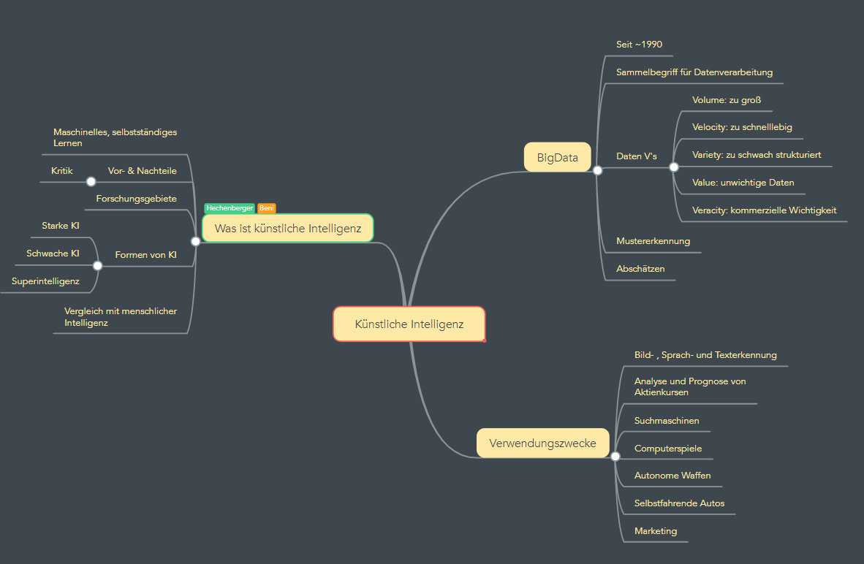In dieser Gruppe habe ich selbst mitgearbeitet, weshalb ich nicht so viel darüberschreiben werde, wie ich wahrscheinlich könnte. Unsere Mindmap ist meiner Meinung nach sehr Aussagekräftig.

### Maschinenethik

**Machine Bias:** Beim Machine-Bias geht es darum, dass Maschinen, sowie Menschen, Vorurteile haben können. Das Ganze kann auftreten, wenn eine Maschine Entscheidungen treffen muss und die Daten mit denen die Maschine „gefüttert“ wurde, entweder falsch gruppiert wurden, die Daten nicht ausgeglichen sind oder die falschen Eigenschaften zum Gruppieren benutzt wurden.

**Fairness:** Eine Maschine kann nicht fair sein, eine Maschine entscheidet immer danach, was nach ihren Einstellungen her die bessere Idee ist. Das passiert zum Beispiel dadurch, dass mehr Daten von einer bestimmten Gruppe vorhanden sind und diese dadurch bevorzugt wird. Es gibt mehrere Lösungsansätze zu diesem Problem: Die Inputdaten können manipuliert werden, das Ergebnis kann manipuliert werden oder man gibt der Maschine eine Fairness-Definition in der Lernphase. Eine gut trainierte Maschine kann Entscheidungen ohne bestimmte Vorurteile zu treffen, über die wir selbst nicht Bescheid wissen.

**Robotergesetze:** Die drei Gesetze der Robotik aus dem Jahr 1942 lauten:

1. Ein Roboter darf keinem Menschlichen Wesen schaden zufügen oder durch Untätigkeit zulassen, dass ein menschliches Wesen Schaden erleidet.
2. Ein Roboter muss den Befehlen gehorchen, die ihm vom Menschen erteilt werden, es sei denn, dies würde gegen das erste Gebot verstoßen
3. Ein Roboter muss seine eigene Existenz schützen, solange ein Schutz nicht gegen das Erste oder das zweite Gebot verstößt.

Im Jahr 1983 wurde dann noch das 0-te Gebot eingeführt, welches über allen anderen steht:

* Ein Roboter darf der Menschlichkeit keinen Schaden zufügen oder durch Untätigkeit zulassen, dass der Menschheit Schaden zuteilwird.

**Autonomes fahren:** Es gibt fünf Stufen des autonomen Fahrens, welche sich jeweils darin unterscheiden, wieviel Input vom Fahrer selbst kommen muss.

1. Assistiertes fahren
2. Teilautomatisiertes fahren
3. Hochautomatisiertes fahren
4. Vollautomatisiertes fahren
5. Autonomes fahren

**Autonome Waffen:** Autonome Waffen sind Waffen, welche, ohne den Input eines Menschen, Ziele angreifen können. Viele Personen und Organisationen wollen die Entwicklung von solchen Waffen verhindern, da diese Maschinen eigentlich allen Robotergesetzen wiedersprechen und nur existieren, um Menschen zu schaden.

### Physische Sicherheit und Datensicherheit

Was fällt unter physische- und Datensicherheit? Administrative Rechte, Passwörter und Updates gehören zu den wichtigsten Punkten, wenn es um Sicherheit geht. Dazu gehört unter anderem ein regelmäßiger Update Zyklus für alle System oder regelmäßige Neustarts aller Rechner. Das blockieren von Websites und Filesharing ist auch ein Teil eines Sicherheitssystems. Unter physischer Sicherheit versteht man, dass kein ungewollter physikalischer Zugriff auf wichtige Infrastruktur stattfinden kann. Außerdem ist eine Ausfallsicherheit der Systeme extrem wichtig.

### Internet of Things (IoT)

Unter Internet of Things versteht man die Vernetzung von intelligenten, internetfähigen Gegenständen untereinander und mit dem Internet. Außerdem versteht man darunter Alltagsgegenstände die sowohl mit einer Person als auch mit anderen Geräten über das Internet kommuniziert. Dazu gehören Dinge wie eHealth (Fitnessarmbänder, Blutdruckmesser oder implantierte Herzschrittmacher) oder auch Smart Cars bzw. Smart Homes.

Der Aufbau von IoT besteht eigentlich aus 3 Layer:

1. Perception Layer: Sensor erfassen und sammeln Informationen
2. Processing Layer: Ist für die Verbindung von IoT-Geräten untereinander und zum Internet verantwortlich
3. Application Layer: Verantwortlich für die Bereitstellung von anwendungsspezifischen Diensten für die Benutzer.

IoT ist ein Schritt auf dem Weg zur kompletten Digitalisierung. Das Ziel von IoT ist es, alltäglich Dinge zu vereinfachen oder zu automatisieren. Allerdings kommen mit IoT auch gefahren wie ständige Datenüberwachung, dauerhafter Onlinezwang oder Botnetze.

IoT funktioniert über verschiedene Protokolle (UDP, http, CoAP,…) und verschiedenen Funkstandards (Wlan, Blutooth, ZigBee,…).

## Quellen

Teams Meeting und Präsentationen der anderen Gruppen.

# Betriebssysteme

Woche 25.05.2020

Das Betriebssystem ist die Schnittstelle zwischen Anwender und Hardware eines Computers. Im Weiteren erkläre ich genauer was ein Betriebssystem ist und was dessen Funktionen sind.

## Zusammenfassung der Themen

Ein Betriebssystem ist eine Zusammenstellung von Computerprogrammen, die die Systemressourcen eines Computers steuern. Außerdem ist das Betriebssystem eine Schnittstelle zwischen Hardware und Anwendungssoftware des Benutzers. Betriebssysteme bestehen aus einem Kernel (für die Verwaltung der Hardware) und speziellen Programmen, die beim Start des Computers verschiedene Aufgaben übernehmen. Außerdem verwaltet das Betriebssystem die Datei- und Userrechte, den Speicher, die Prozesse und die angeschlossenen Geräte. Das OS ist außerdem dafür zuständig, dass der User die Komplexität der Maschine nicht erkennt.

Es gibt verschieden Arten von Betriebssystemen, im Folgenden zähle ich einige auf:

* Mainframe-OS:  
  Wird bei Großrechenanlagen benutzt und ist zur Verwaltung von großen Datenmengen ausgelegt.
* Server-OS:  
  Wird für Sever verwendet und bietet viele Server-Dienste an (Druckdienste, Webdienste,…)
* Client-OS:  
  Ist zu Verwaltung von Client-PCs konzipiert. Ist mittlerweile eng mit den Serversystemen verbunden.
* Echtzeit-OS:  
  Spezielle Betriebssysteme, bei denen die Verarbeitungszeit extrem wichtig ist, wird zum Beispiel bei der Ansteuerung von Ampeln verwendet.

## Quellen

Teams Meeting, PDF Betriebssysteme

# Serverdienste

Woche 08.07.2020

Serverdienste sind Programme, die auf einem Server verschiedene Anwendungen für Clients bereitstellen.

## Zusammenfassung der Themen

**Domaincontroller**

Ein Domaincontroller ist ein Server, der eine Domäne und seine verschiedenen Objekte zentral verwaltet und kontrolliert. Der DC (Domaincontroller) ist für die Authentifizierung und Rechtesteuerung der Nutzer zuständig. Der wohl bekannteste Domaincontroller lautet Active Directory und wird von Microsoft entwickelt. Früher konnten in diesen nur Windowsuser eingebunden werden, mittlerweile können aber Linux- oder UNIX User eingebunden werden.

Der Vorteil eines DCs liegt darin, dass User und Rechte nicht mehr lokal auf jedem Rechner eingetragen werden müssen, sondern zentralisiert verwaltet werden können.

Je nach Größe und Komplexität eines Netzwerks benutzt man pro Domain einen oder mehrere Controller. Da sich die User allerdings ohne funktionierenden Controller nicht anmelden können, werden diese meist redundant angelegt.

Anwender müssen sich gegenüber dem Controller authentifizieren. Wenn sie nachweisen können, dass sie Mitglied der Domäne sind, dann erhalten diese bestimmte Rechte, z.B. Zugriff auf Verzeichnisse oder Druckerresourcen.

Insgesamt kann ein Domänencontroller bis zu fünf verschiedenen Rollen annehmen. Dieses Konzept nennt sich Flexible Single Master Operators (FSMOs). Die Rollen lauten:

* PDC-Emulator: Ist für die Verwaltung und Anwendung der Gruppenrichtlinien und für die Kennwortänderung bei den Benutzern zuständig.
* Infrastrukturmaster: Ist für die Steuerung von Benutzerrechten der User aus unterschiedlichen Domänen zuständig.
* RID-Master: Ist dafür zuständig, neue Objekte in die Domäne aufzunehmen. Dabei weist er jedem Objekt einen eindeutigen Bezeichner zu.
* Schemamaster: Erlaubt das Erweitern und Verändern von Schemas im Domaincontroller.
* Domänennamenmaster: Ist dafür zuständig, neue Domains in das Netzwerk aufzunehmen.

## Aufgabenstellung

Jeder Schüler soll seinen Beitrag in ein gemeinsames Worddokument hochladen und unseren ausgearbeiteten Teil in unser Wochenbuch eintragen.

## Quellen

<https://www.hosttest.de/artikel/windows-serverdienste-anleitung.html>  
<https://www.varonis.com/blog/domain-controller/>  
<https://jumpcloud.com/blog/what-is-a-domain-controller>  
<https://www.techopedia.com/definition/4193/domain-controller-dc>

# Virtualisierung

Woche 15.06.2020

Bei der Virtualisierung handelt es sich um die Abstraktion physischer IT-Ressourcen, wie Hardware, Software, Speicher oder Netzwerkkomponenten. Ziel von Virtualisierung ist es Ressourcen auf virtueller Ebene bereitzustellen.

## Zusammenfassung der Themen

## Aufgabenstellung

In dieser